Технологическая карта тематической недели (младшая группа)
Центр творческой игры  - Атрибуты к с/р играм: «Мы идем в кафе», «Магазин» сюжет: «Отдел игрушек».  - Куклы с набором весенней одежды | Центр познания  - Демонстрационный материал: из серии «Времена года.Весна».  - Сюжетные картинки на тему «Труд людей весной»; «Одежда людей весной»  - Дидактические игры: « Чудесный мешочек», «Что из чего сделано». | Художественно-творческий центр  - Различные материалы для творчества: бумага, краски, кисти, салфетки.  - Раскраски: «Весна», «Первоцветы»  - Аудиозаписи весенних звуков природы, трелей птиц.
Стоительно-конструктивный центр  - Различные виды конструкторов  - Конструирование «Плотина» | Март  «Весна.Солнечные зайчики»   | Центр математики  - Разрезные картинки «Первоцветы», «Деревья»  - Д/и: « Большой и маленький», «Найди пару», «Собери пирамидку», «Что больше, выше»
Центр развития речи  - Демонстрационный материал: картин-ки на тему «Весна, ледоход»  - Д/и: «Чей домик?»  - Выставка книг с весенней тематикой  - Литература по теме: Л.Толстой «Птица свила гнездо», «У Вари был чиж»; Ладонщиков «Дни повеселели»; Е.Баратынский «Весна, весна». Пословицы, поговорки, прибаутки, загадки о весне. Потешка «Солнышко – ведрышко» | Физкультурно- оздоровительный центр  - Атрибуты к п/и: «солнышко и дождик», «Найди, что спрятано», «Мышки», «Поезд», «Найди свой цвет», «Веснянка», «Найди свое место».  - Игра – забава «Поиграем с солнечными зайчиками»  - ОБЖ: «Осторожно! Сосульки». | Сотрудничество с родителями  - Привлечение родителей к изготовлению альбома: «Вот весна пришла опять» для рассматривания и обсуждения.  - Оформление наглядной информации в уголок для родителей «Ранняя весна»  - Рекомендация родителям: поставить в вазу несколько веточек, дома понаблюдать за набухание почек, появлением листочков.

Технологическая карта тематической недели (младшая группа)
Центр творческой игры  - Атрибуты к с/р играм: «Прогулка в лес»; «Ветеринарная клиника» сюжет «Лечим птиц»;  - Шапочки-маски (птицы) | Центр познания  - Демонстрационный материал: из серии «Времена года. Весна»,  - Карточки «Птицы»  - Дидактические игры: « Летает, не летает», «Назови птицу», «Какой птицы не стало?»  - Экспериментирование «Лёгкое пёрышко | Художественно-творческий центр  - Различные материалы для творчества: бумага, краски, кисти, салфетки.  - Раскраски: «Весна», «Птицы»  обводки «Птицы»  - Аудиозаписи «Голоса весеннего леса»
Стоительно-конструктивный центр  - Различные виды конструкторов  «Дом для птиц» | Март  «Международный день птиц»   | Центр математики  - Д/и: « Скажи, сколько?», «Считай и называй», «Больше – меньше».  - Моделирование: «Сложи птицу».
Центр развития речи  - Демонстрационный материал: сюжетные картинки для рассматривания: «Грачи прилетели», «Кормление птиц». Альбом «Птицы»  - Д/и: «Кто как поёт», «Кого не стало»  - Литература по теме: Д.Новиков «Воробьи», А. Тараскин «Воробей, что ты ждёшь?» Е. Чарушин «Почему Тюпа не ловит птиц», В Берестов «О чём поют воробышки»  - Составление описательных рассказов о птицах | Физкультурно- оздоровительный центр  - Атрибуты к п/и: «Воробушки и кот», «Птички в гнёздышках», «Вороны», «Наседка и цыплята», «Филин и пташки»  - Коррекционно-оздоровительная игра «Совушка-сова».  - Игровое упр. «Гуси» | Сотрудничество с родителями  - Оформление папки-передвижки «Весенние прогулки»  - Экологическая акция «поможем пернатым»- изготовление скворечников
Технологическая карта тематической недели (младшая группа)
Центр творческой игры  - Атрибуты к с/р играм: «Айболит»; «В деревне»; «Семья» сюжеты: «Мне купили щенка», «Мне подарили котенка»; «Угощение»  - театрализованная игра по сказке В. Сутеева «Кто сказал мяу»;  - Наборы мелких игрушек «Домашние и дикие животные» | Центр познания  - Демонстрационный материал: иллюстрации Е. Рачёва к сказке «Волк и семеро козлят»; Картинки из серии «Домашние животные»  - Сюжетные картинки на тему «»  - Дидактические игры: « Кто где живёт»; «У кого кто?»; Экспериментирование: Опыт-исследование «Утята» (бумажные утята и утята, вырезанные из ткани) | Художественно-творческий центр  - Различные материалы для творчества: бумага, краски, кисти, салфетки, пластилин.  - Раскраски: «Домашние животные», шаблоны, силуэты домашних животных  - Аудиозаписи: «Голоса домашних животных».
Стоительно-конструктивный центр  - Различные виды конструкторов  - Конструирование (деревянный строитель) «Построим коровник, свинарник, будку, конюшню и др.» | Март  «Домашние животные и их детёныши»  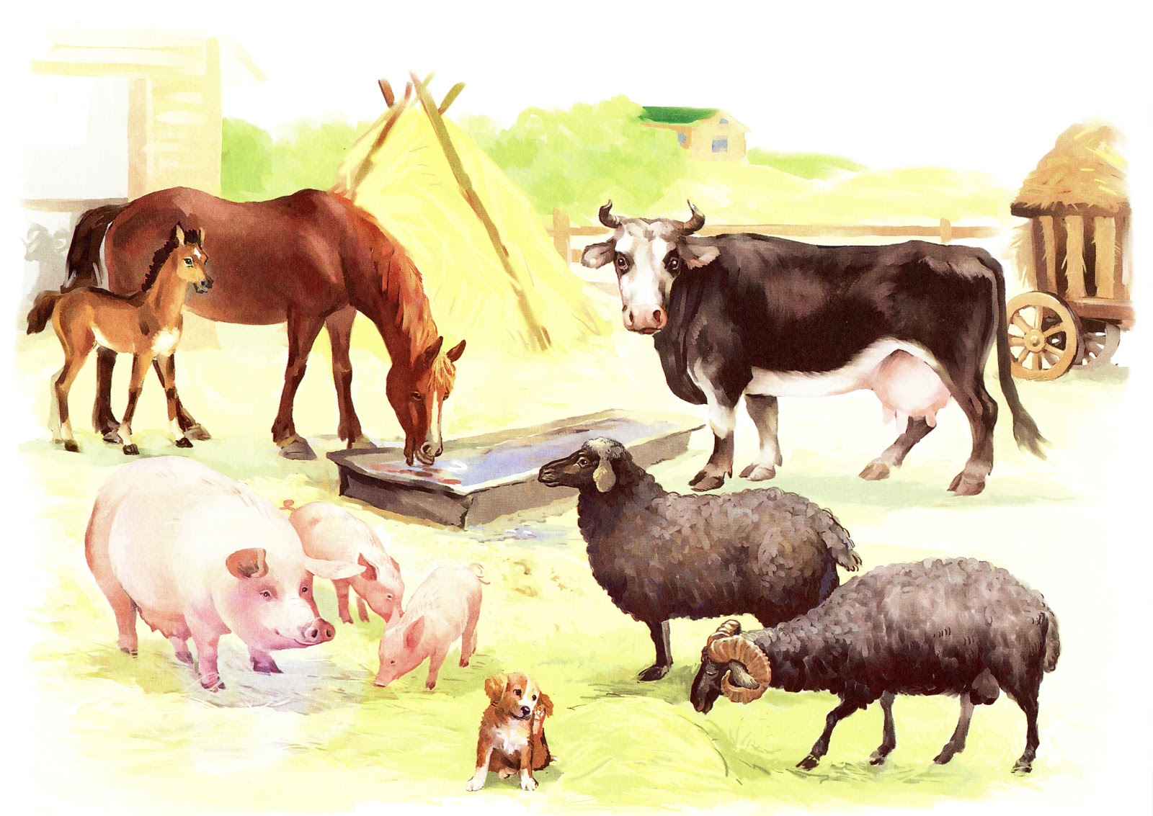 | Центр математики  - Разрезные картинки «Домашние животные»  - Д/и: домино «Домашние животные»; «Подбери домики для животных»  Упражнение: «Сложи картинку из геометрических фигур», на сравнение множеств;  Сравнение по величине «Домашние животные»
Центр развития речи  - Д/и: «Кто как кричит?», «Кто чем питается»  - Литература по теме: Английская сказка «Три поросенка»; Русская народная сказка «Волк и семеро козлят», «Петух лиса», «Курочка – Ряба», «Репка», «Соломенный бычок»; Потешки. Б.Житков «Храбрый утенок»; К.Ушинский «Петушок с семьей».  - Пальчиковые игры: «Повстречались 2 утенка», «Идет коза рогатая» | Физкультурно- оздоровительный центр  - Атрибуты к п/и: «Лохматый пес», «Гуси», «Курочка – хохлатка», Хороводная игра «Далеко, далеко на лугу пасутся ко…», «Лошадки», «Котята и ребята», «Кот и мыши».  - ОБЖ: «Правила безопасного общения с домашними животными» | Сотрудничество с родителями  - Рекомендовать родителям закреплять знание домашних животных и их детенышей и по возможности наблюдать за ними.  - Предложить родителям список литературы для чтения с детьми дома  - Рекомендовать для заучивания дома стихи А.Барто «Козленок», «Бычок»  - Привлечь родителей для изготовления атрибутов к театрализованной постановке В.Сутеева «Кто сказал мяу»

